Консультация «Семейные традиции»

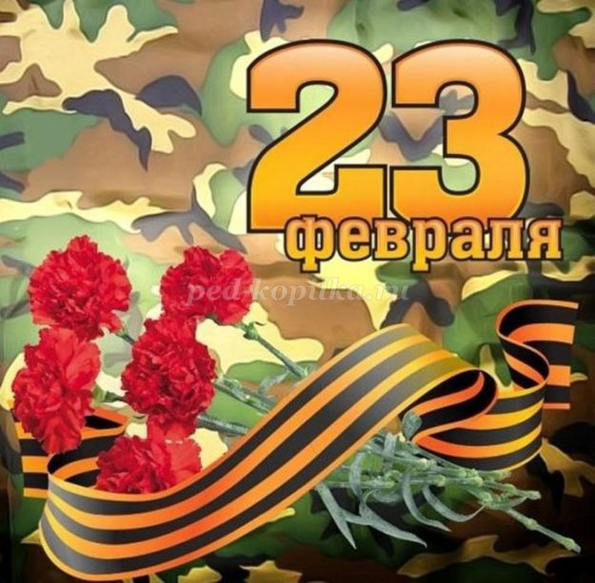
23 февраля – семейный праздник! Ни для кого не секрет, что главное для любого праздника – не подарок, а настроение и внимание, которое вы дарите близким. Именно поэтому важен не сувенир, купленный в магазине, а что и как будет придумано и сделано совместно с ребенком. Ведь сама подготовка – это уже праздник.
1. При организации празднования 23 февраля, для начала нужно собрать семейный совет (втайне от дедушки, папы и брата). Данное таинство не только содержит в себе определенный педагогический момент (разговор о том, как сделать приятное другому человеку), но и будет для малыша отличной тренировкой умения хранить тайны.
2. Чтобы у всех появилось праздничное настроение, необходимо создать соответствующую атмосферу. Для этого лучше подготовить все заранее, а накануне вечером или утром 23 февраля расставить и развесить украшения по заранее продуманному плану. Каждый ребенок ради такого события готов встать пораньше. Во-первых, создать отличное настроение и празднично отметить 23 февраля помогут воздушные шары. Отличным украшением будет гирлянда из шаров, буквы на которых складываются в поздравление. Во-вторых, все дети любят вырезать и клеить. Эти навыки можно использовать для создания украшений в виде флажков. Если они двойные, то их будет удобно развешивать на нитке. На флажковые гирлянды можно наклеить картинки, поздравительные надписи или украсить рисунками. И совсем неважно, какими они будут, главное, что это творчество малыша. А в процессе работы можно разучить поздравительный стих. Утреннее приветствие, когда все готово, можно включать подходящую музыку и идти поздравлять любимых мужчин. Для начала можно хором и весело сказать речь, а затем подарить рукодельные подарки.
3. Завтрак праздничного дня также может быть тематическим (например, морским или солдатским). Немного фантазии в названиях обычных блюд и различные съедобные мелочи облегчат выполнение этой задачи. Превратить бутерброд в яхту поможет лист салата, закрепленный зубочисткой или соломинкой в виде паруса, и маленькая стопка сыра в роли капитанского мостика. Если папа уходит на работу очень рано, то заочное поздравление в виде открытки, сделанной своими руками, на столе также доставит ему массу положительных эмоций.
Варианты подарков разнообразные.

